Interviewverslag
Pccentraal.nl
2013
Natasja Mooij, 535682
535682@student.inholland.nl
29-10-2013

Inhoudsopgave

Over Pccentraal.nl 3

Het interview verslag 4

Interviewschema 6

Over Pccentraal.nl
Pccentraal is opgericht door Lambert Meuleman, een ervaren ICT – Professional. Reeds 16 jaar werkt Lambert binnen de ICT branche en in de multimedia – branche. Met een groeiende kennis en ruim inzicht binnen beide branches.

Pccentraal richt zich niet alleen op de particuliere sector. Wij specialiseren ons al geruime tijd, met toenemend succes op het midden- en kleinbedrijf waar wij netwerkbeheer doen voor die instellingen en bedrijven die geen systeembeheerder in dienst hebben.
De expertise van Pccentraal op het gebied van automatiseringsvragen en | of problemen, kan goed ingepast worden aan uw wensen.
Wij concentreren ons op persoonlijk contact met onze klanten, wij luisteren, analyseren de vraag | het probleem en komen met voor u de beste oplossing. Daarnaast staat verantwoordelijkheidsgevoel centraal bij alles wat wij doen. Betrouwbaarheid, duidelijkheid, deskundigheid, kwaliteit, flexibiliteit en klantgerichtheid zijn kernwaarden die wij ook hoog in het vaandel hebben staan. Samen met u maakt Pccentraal het mogelijk om onze producten volgens de best denkbare kwaliteit | prestatie | prijsverhouding samen te stellen en te leveren.

Pccentraal blijft haar producten optimaliseren, zodat u als klant niet alleen vandaag geniet, van onze producten, maar ook morgen. Onze producten maken het leven, voor onze klanten, een stuk eenvoudiger en aangenamer. Ons doel is om altijd met de juiste oplossing te komen niet alleen voor onze particuliere klanten, echter ook om onze klanten in het midden- en kleinbedrijf beter concurrerend en flexibeler te maken.
Pccentraal wil u graag een betaalbaar, een betrouwbaar en een passend advies aanbieden voor de aanschaf van een computer, printer, laptop, tablet, notebook, netwerk, server, e-book, software of anderszins.

Wij houden ons ook bezig met verkoop en installatie, onderhoud en reparatie, systeem en netwerkbeheer, internet en aanleg telefonie en camerabeveiliging.

Pccentraal is gehuisvest in Heiloo. Onze klanten komen momenteel uit Heiloo, de provincie Noord – Holland, de provincie Zuid – Holland en de provincie Utrecht. Uitzonderingen kunnen uiteraard besproken worden. Wilt u graag persoonlijk advies dan kan dit uiteraard ook. Wij helpen u graag in onze winkel aan de Westerweg 160 in Heiloo.

De verkoop van onze computergerelateerde producten vindt plaats via onze winkel en webwinkel.

Onze webwinkel is vierentwintig (24) uur per dag voor u beschikbaar. Met aantrekkelijke aanbiedingen, ruime keuze en meerdere betaalmogelijkheden.
(bronvermelding: http://www.pccentraal.nl/over-ons.html)

Het interview verslag
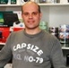
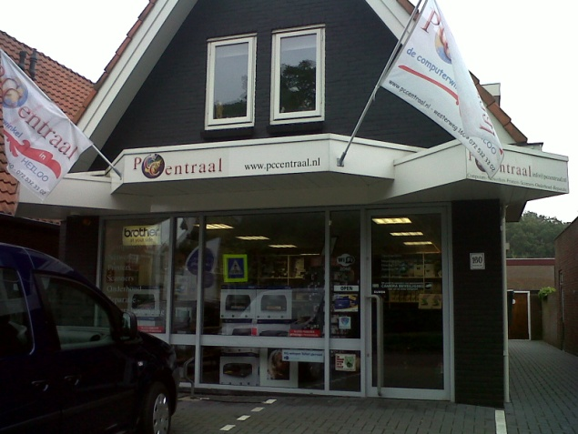
Lambert Meuleman is de eigenaar van de webwinkel en winkel pccentraal in Heiloo. Hij staat ingeschreven bij de Kamer van koophandel vanaf 2003 als ICTer. Toen werkte hij nog vanuit huis. De winkel is hij begonnen in 2010. Hij wilde zich beter bekend maken, en vond dat een winkel laagdrempelig is voor mensen. Hij zegt dat het opbouwen van een goede winkel al gauw vijf jaar kost, vooral om een klantenkring op te bouwen. Maar niet wetend wat daar allemaal bij komt kijken is het hem toch aardig gelukt. Hij heeft zelfs certificaten voor de webwinkel kunnen behalen, zoals het keurmerk webwinkelwaarborg. Als klein bedrijf is dat heel veel eigenlijk.
Hij runt de winkel in zijn eentje. Hij werkt al gauw tachtig uur in de week. Hij begint om negen uur ochtends in de winkel. Om zes uur gaat hij naar huis om te gaan eten. Om zeven uur is hij bij zijn eerste klant thuis en gaat dan door tot een uur of tien/elf in de avond. Gemiddeld gaat hij langs drie klanten op een avond. Zelf zegt hij dat hij erg servicegericht is en dat het niet alleen hulp op afstand is wat hij bied zoals de computer overnemen. Er gaat veel tijd zitten in het oplossen van problemen, maar dat is ICT.
Hij heeft geen mensen in dienst, omdat dat gewoon te duur is. Hij had wel iemand van boven de 50 waar hij ook subsidie voor kreeg. Maar toen de crisis erger werd was er geen werk meer voor hem. Af en toe heeft hij nog wel een stageloper, wat hij ook heel leuk vindt. Daarvan leert hij ook weer nieuwe dingen.

Hoe het begon
Het begon allemaal met een opleiding tot automonteur. Hij was altijd al in techniek geïnteresseerd. Maar in die tijd waren de computers nog niet zo heel groot. Uiteindelijk is het een uit de hand gelopen hobby geworden. Hij heeft zich er helemaal in gegooid en in verdiept. Het begon met een eerste MSI computer. Daarna heeft het een tijd stilgelegen omdat er niet veel ontwikkeling in was. Toen alles veel beter ontwikkeld was heeft hij de overstap van automonteur naar ICTer gemaakt. Hij is er nu dag en nacht mee bezig. Hij zegt dat het wel moet, anders hou je de ontwikkeling niet bij.
Er zijn een aantal redenen waarom hij het werken in de ICT zo leuk vindt. Ten eerst de communicatie. Hij zegt dat je wel achter een scherm zit, maar je hebt wel de hele wereld in je handen. Ook vindt hij het helpen van mensen heel leuk, vooral omdat die er geen verstand van hebben. Vooral de ouderen waarbij de computers helemaal uit het niets zijn gekomen. En dan je kennis aan ze kan overdragen. Binnen de ICT zijn er veel mogelijkheden en je kunt je specialiseren in één doelgroep. Of je kunt ook zeggen: “ik werk overal wat af zodat je meer mensen kan helpen”. Hij wil graag een helpende hand zijn.
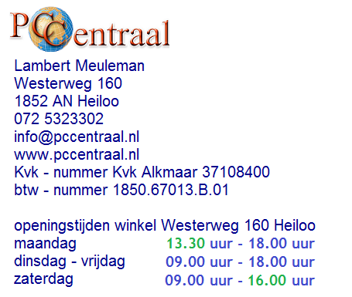
Hij doet niet veel bedrijven. Want zelf vind hij als een bedrijf stil staat, dan heb je echt een probleem. Hij kan ook niet zomaar de winkel uit. En probeert alles op afstand te doen en zelfs de klant mee te laten helpen. Daarom helpt hij het liefste particulieren.

De ICT
Op de vraag welke vaardigheden belangrijk zijn voor een baan in de ICT gaf hij aan dat de basis heel belangrijk is. Ook dat je moet weten waar het om draait en waar het vandaan komt. Je moet je er echt in verdiepen, niet voor iedereen is het weggelegd om in de ICT te werken. Want het enige wat je doet als ICTer is onderhoud en problemen oplossen. En door het veel te doen en met veel ervaring kan je dus sneller een oplossing vinden.
Om een probleem goed op te lossen moet je zien wat er gebeurt en waar je moet kijken. Ook gaf hij het advies om niet elke keer hetzelfde te doen als je een probleem wilt oplossen. Probeer elke keer iets anders, een computer is niet gek. Als de printer het bijvoorbeeld niet doet, ga dan niet elke keer op die knop drukken. Maar zet de printer opnieuw aan en uit en start de computer opnieuw op. Daarvoor heb je inzicht nodig, wat handig is om te hebben in de ICT. De een heeft het wel en de andere niet.

Advies
Zijn advies is dan ook om iets op te gaan zetten, zoals een webshop of een website. En daarin ook al je vaardigheden laten zien. Dat is ook goed voor je portfolio. Communicatie is ook heel belangrijk, dat de mensen makkelijk via je website met je kunnen communiceren. Dat is ook het mooie van internet, verteld hij. Zijn visie is dan ook dat over vijf jaar de computers naast een pot pindakaas in de supermarkt staan. Dat dan alles via de cloud werkt en dat er geen besturingssystemen meer zijn. Daar moeten de studenten zich ook niet meer in verdiepen, vindt hij. Facebook zegt eigenlijk al waar de toekomst in ligt. Hyves hadden we allemaal, maar dat is nu ook al helemaal over. Daar zou je jezelf in moeten verdiepen, want met zoiets lookalike kan je een heel eind komen.

Interviewschema

Naam interviewer: Natasja Mooij
Naam respondent: Lambert Meuleman
Datum: 12-10-2013
Plaats: Heiloo

Inleiding:

Voorstellen:
Doel: Meer te weten te komen over de ICT
Onderwerp: De ICT
Motivatie:
Vertrouwelijkheid (indien van toepassing):
Duur: 20min
Bandopname: ja

Eigenlijk interview:

- Wat voor opleiding heeft u gedaan?
- Was u vroeger ook al veel met computers bezig?
- Wat vindt u leuk of speciaal aan het werken in de ICT?
- Hoeveel uren werkt u gemiddeld per week?
- Hoe ziet een normale werkdag er voor u uit?
- Hoelang bestaat het bedrijf al?
- Wat inspireerde u om dit bedrijf op te zetten?
- Heeft u ook nog mensen in dienst?
- Moet u wel eens onverwachte problemen oplossen?
Zo ja, Wat voor problemen zijn dat?
- Welke vaardigheden heb je nodig voor deze baan of een baan in de ICT?
- Wat is handig om te weten als je in de ICT wilt werken?
- Heeft u nog tips voor studenten?

